**הורשה**

**שאלה 1**

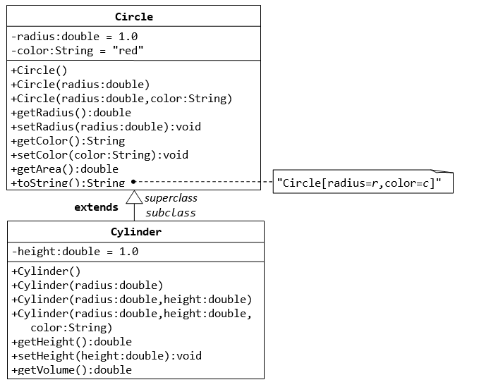

יש לממש את כל המחלקות שהוצגו בדיאגרמת מחלקות לעיל.

יש לממש הורשה בין המחלקות.

יש לממש מחלקה TestCylinder שבודקת מחלקה Cylinder בעזרת שורות קוד הבאות:

public class **TestCylinder** { // save as "TestCylinder.java"

public static void main (String[] args) {

// Declare and allocate a new instance of cylinder

// with default color, radius, and height

Cylinder c1 = new Cylinder();

System.out.println("Cylinder:"

+ " radius=" + c1.getRadius()

+ " height=" + c1.getHeight()

+ " base area=" + c1.getArea()

+ " volume=" + c1.getVolume());

// Declare and allocate a new instance of cylinder

// specifying height, with default color and radius

Cylinder c2 = new Cylinder(10.0);

System.out.println("Cylinder:"

+ " radius=" + c2.getRadius()

+ " height=" + c2.getHeight()

+ " base area=" + c2.getArea()

+ " volume=" + c2.getVolume());

}

}

***תרגיל2***

בתוך הבניין יש דירות מגורים:

דירה רגילה ( Apartment ) שמכילה שם הדייר, קומה, גודל הדירה) מ"ר( .

דירה פנטהאוס שמכילה שם הדייר, קומה, גודל הדירה )מ"ר( , מס' החדרים

ושטח המרפסת.

דירת גן שמכילה שם הדייר )תמיד יהיה בקומה ראשונה( , גודל הדירה )מ"ר( ,

מס' חדרים, גודל שטח הגינה( שטח המרפסת) , האם יש כניסה נפרדת.

הגדר את המחלקות השונות מסוג דירה. יש להגדיר עבור כל מחלקה

שיטה בונה, שיטות set ו- get עבור כל המאפיינים ו- . ToString()כמו כן

יש להגדיר שיטה : שטח כולל TotalArea () – עבור דירה זה שטח

ועבור סוגי דירה השונות יש להוסיף את התוספות.

יש לבנות MAIN ולהפעיל שיטות ToString() ו TotalArea()